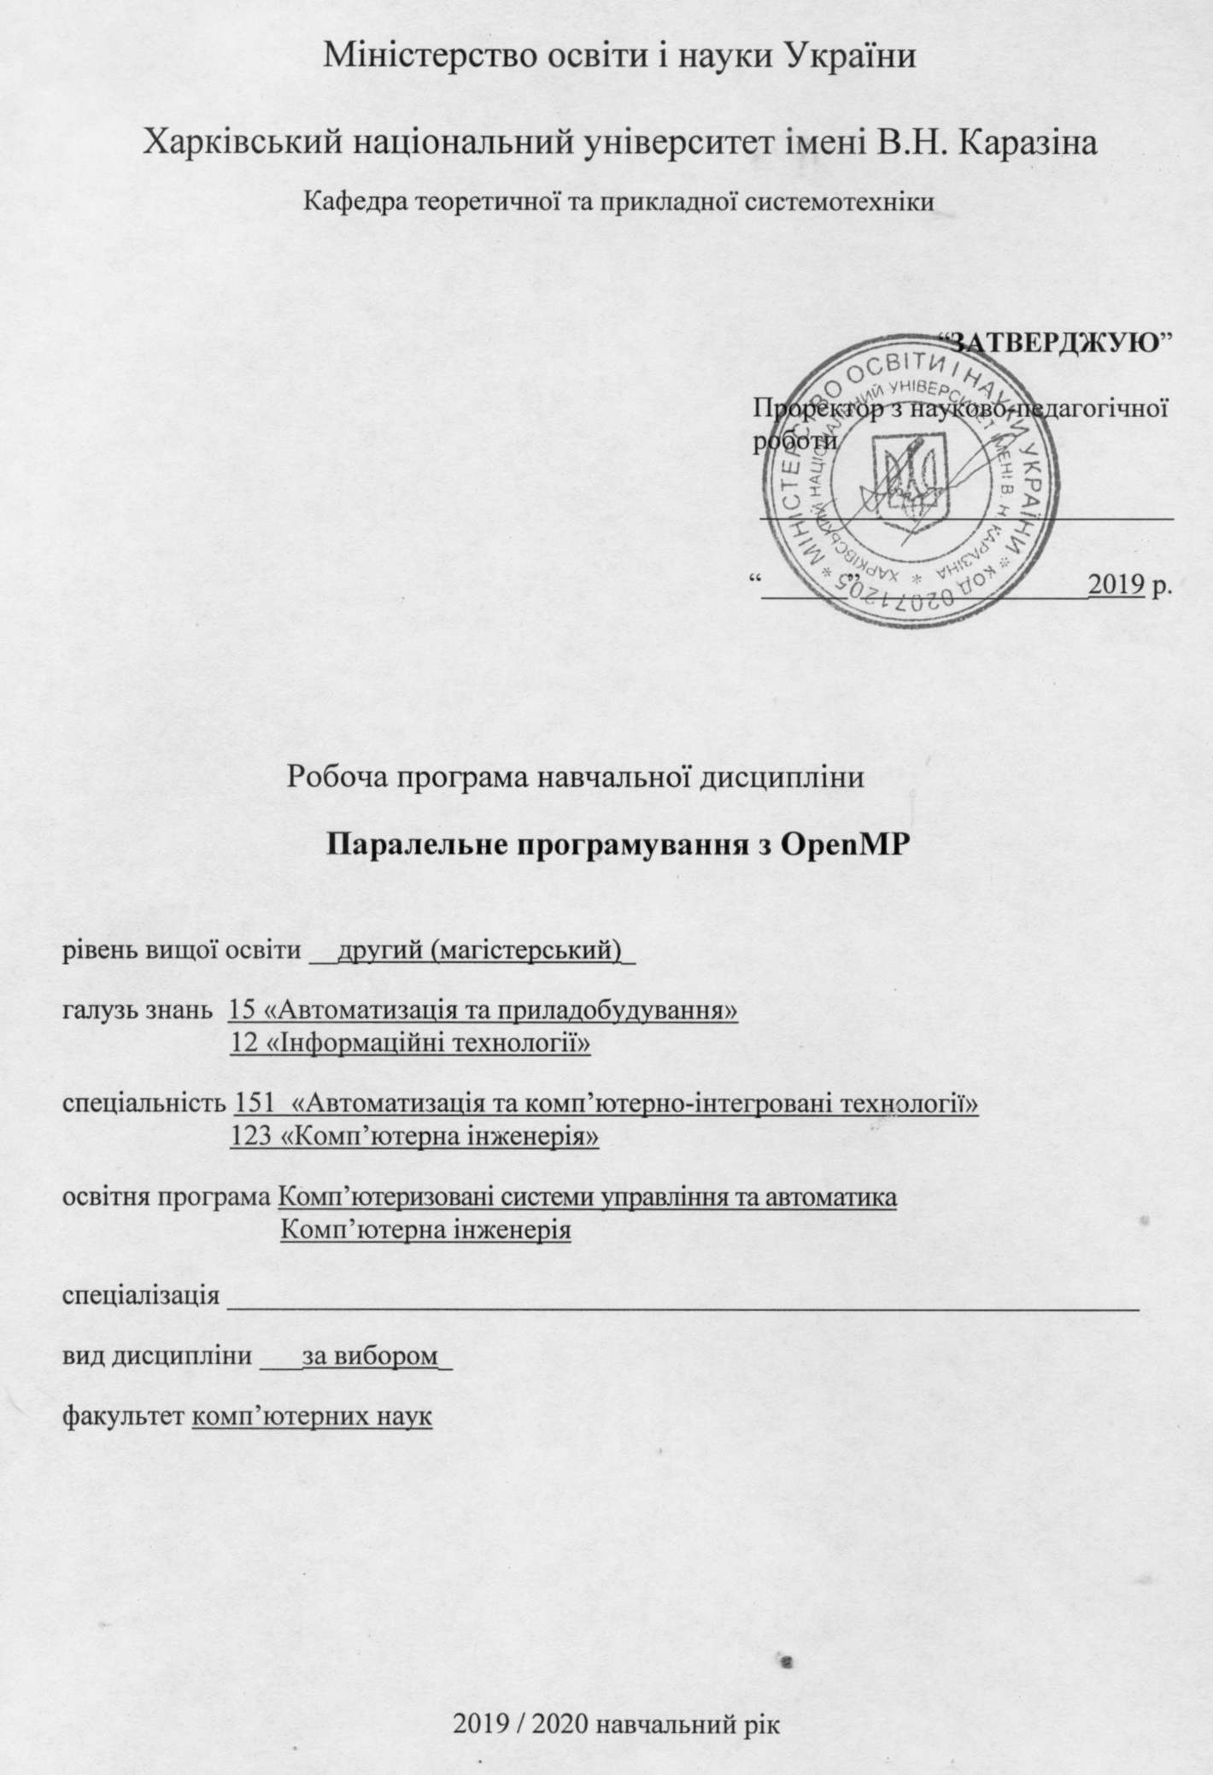

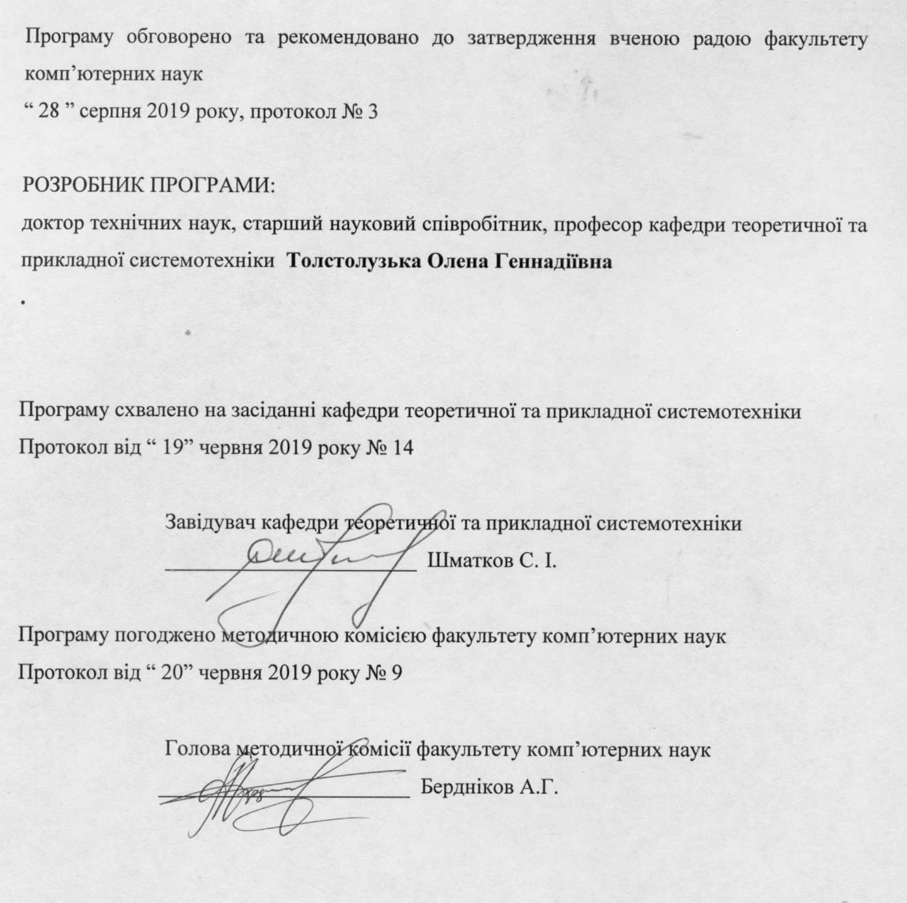

Вступ

Програма навчальної дисципліни «Паралельне програмування з OpenMP» складена відповідно до освітньо-професійної програми підготовки другого (магістерського) рівня спеціальностей «151 – Автоматизація та комп’ютерно-інтегровані технології» та «123 – Комп’ютерна інженерія».

1. Опис навчальної дисципліни

1.1. Мета викладання навчальної дисципліни
Мета курсу складається у вивченні математичних моделей, методів і технологій паралельного програмування для багатопроцесорних обчислювальних систем з загальною пам’яттю в об'ємі, достатньому для успішного початку робіт в галузі паралельного програмування багатоядерних систем.

1.2. Основні завдання вивчення дисципліни
Основними завданнями вивчення дисципліни є:
- вивчення математичних моделей, методів і технологій паралельного програмування для багатоядерних обчислювальних систем;
- ознайомлення з технологією Open MP паралельного програмування для багатопроцесорних обчислювальних систем з загальною пам’яттю;
- отримання навичок розробки паралельних Open MP програм для багатопроцесорних систем з загальною пам’яттю;
- розгляд основних паралельних Open MP програм для рішення типових задач обчислювальної математики.

1.3. Кількість кредитів – 6

1.4. Загальна кількість годин – 180

1.5. Характеристика навчальної дисципліни

Нормативна

Денна форма навчання | Заочна (дистанційна) форма навчання
Рік підготовки
5-й | 0-й
Семестр
10-й | 0-й
Лекції
32 год. | 0 год.
Практичні, семінарські заняття
32 год. | 0 год.
Лабораторні заняття
0 год. | 0 год.
Самостійна робота
116 год. | 0 год.
Індивідуальні завдання
0 год.

1.6. Заплановані результати навчання
Згідно з вимогами освітньо-професійної програми,студенти мають досягти таких результатів навчання:
знати:
- принципи побудови паралельних обчислювальних систем з загальною пам’яттю;
- методи моделювання й аналізу паралельних обчислень для багатоядерних систем;
- принципи побудови систем розробки паралельних програм для багатоядерних систем з загальною пам’яттю.
вміти:
- розробляти моделі паралельних обчислень для паралельних обчислювальних систем з загальною пам’яттю;
- застосовувати технологію розробки паралельних програм для багатопроцесорних систем з загальною пам'яттю (стандарт передачі повідомлень OpenMP);
- оцінювати ефективність розроблених паралельних програм, враховуючи основні показники ефективності: час виконання паралельної програми, прискорення, ефективність та вартість
- розробляти моделі паралельних обчислень;
- вміти адаптувати паралельні програми для виконання на системах з загальною пам’яттю.

2. Тематичний план навчальної дисципліни

Розділ 1. Введення в технологію паралельного програмування обчислювальних систем з загальною пам’яттю OpenMP.
Тема 1. Вступ. Засоби розробки паралельних програм.
Основні принципи та конструкції OpenMP. Синтаксис та особливості використання директив в OpenMP.
Тема 2. Загрузка і синхронізація OpenMP.
Синхронізація процесів в OpenMP. Синхронізація типу atomic. Синхронізація типу critical. Синхронізації типів barrier, master, ordered, ordered. Загрузка процесів в OpenMP. Директиви schedule, static, dynamic, guided, runtime.
Тема 3. Додаткові можливості OpenMP.
Завдання змінних оточення за допомогою функцій runtime OpenMP. Передача даних за допомогою директиви threadprivate. Функції блокування в OpenMP

Розділ 2. Засоби оптимізації паралельних програм для багатопроцесорних систем з загальною пам'яттю.
Тема 1. Налагодження та прискорення паралельних OpenMP програм.
Умови змагань. Мертве блокування. Налагодження багатопоточних програм за допомогою TotalView.
Тема 2. Засоби автоматизованого розпаралелювання OpenMP програм.
Приклади застосування Intel Thread Checker. Введення в Intel VTune Performance Analyzer.

3. Структура навчальної дисципліни

Назви розділів і тем | Кількість годин
Назви розділів і тем | денна форма |  |  |  |  |  | заочна форма
Назви розділів і тем | усього | у тому числі |  |  |  |  | усього | у тому числі
Назви розділів і тем | усього | л | п | лаб. | інд. | с. р. | усього | л | п | лаб. | інд. | с. р.
1 | 2 | 3 | 4 | 5 | 6 | 7 | 8 | 9 | 10 | 11 | 12 | 13
Розділ 1. Введення в технологію паралельного програмування обчислювальних систем з загальною пам’яттю OpenMP.
Тема 1. Основні конструкції OpenMP. | 26 | 8 | 8 |  |  | 10
Тема 2. Загрузка і синхронізація OpenMP. | 36 | 4 | 8 |  |  | 24
Тема 3. Додаткові можливості OpenMP. | 34 | 6 | 4 |  |  | 24
Контр. робота | 2 | 2
Разом за розділом 1 | 98 | 20 | 20 |  |  | 58
Розділ 2. Засоби оптимізації паралельних програм для багатопроцесорних систем з загальною пам'яттю.
Тема 1. Налагодження та прискорення паралельних OpenMP програм. | 28 | 4 | 4 |  |  | 20
Тема 2. Засоби автоматизованого розпаралелювання OpenMP програм. | 52 | 6 | 8 |  |  | 38
Контр. робота | 2 | 2
Разом за розділом 2 | 82 | 12 | 12 |  |  | 58
Усього годин | 180 | 32 | 32 |  |  | 116

4. Теми семінарських практичних занять
№  з/п | Назва теми | Кількість  годин
1 | Встановлення параметра компілятора в середовищі розробки Visual Studio | 4
2 | Розпаралелювання програм за допомогою OpenMP | 4
3 | Розпаралелювання програми обчислення інтегралу за допомогою OpenMP | 4
4 | Розпаралелювання програми обчислення інтегралу за допомогою MPI | 4
5 | Розпаралелювання програми рішення системи лінійних алгебраічних рівнянь методом Гауса за допомогою OpenMP | 6
6 | Розпаралелювання програми рішення системи лінійних алгебраїчних рівнянь методом Гауса за допомогою OpenMP | 4
7 | Оптимізація та розпаралелювання обчислювальної програми на прикладі моделювання системи взаємодіючих часток методом молекулярної динаміки | 6
 | Разом | 32

5. Завдання для самостійної роботи

№  з/п | Види, зміст самостійної роботи | Кількість  годин
1 | Встановлення OpenMP 2.0 Розгортання проекту. | 10
2 | Метод Сімпсона обчислення визначених інтегралів | 20
3 | Метод трапецій обчислення визначених інтегралів | 20
4 | Основні етапи розробки паралельних алгоритмів | 20
5 | Рішення системи лінійних алгебраїчних рівнянь методом Гауса | 20
6 | Метод молекулярної динаміки | 26
 | Разом | 116

6. Індивідуальні завдання

(не має)

7. Методи контролю

Контроль засвоєння навчального матеріалу здійснюється шляхом:
– прийому та оцінювання звітів з виконання практичних робіт;
– проведення тестування за результатами відпрацювання основних положень навчальної програми;
– проведення письмового підсумкового контролю знань.
Максимальна кількість балів за результатами контролю поточної успішності складає 60 балів.
Згідно рішення методичної комісії кафедри теоретичної та прикладної системотехніки факультету комп`ютерних наук до екзаменів не допускаються студенти, які мають заборгованість по лабораторним або контрольним роботам.
Підсумковий контроль здійснюється шляхом проведення екзамену.
Екзаменаційний білет включає два теоретичних і одне практичне питання. Теоретичні питання оцінюються в 10 балів кожен, практичний - в 20.
Максимальна кількість балів за результатами екзамену складає 40 балів.

8. Схема нарахування балів

Поточний контроль, самостійна робота, індивідуальні завдання |  |  |  |  |  |  |  | Екзамен | Сума
Розділ 1 |  |  | Розділ 2 |  | Контрольні роботи, передбачені навчальним планом | Індивідуальне завдання | Разом | Екзамен | Сума
Т1 | Т2 | Т3 | Т4 | Т5 | 2
5 | 5 | 5 | 5 | 4 | 36 | - | 60 | 40 | 100
Т1, Т2 ... – теми розділів.
За темою Т 1 студент отримує 5 балів за виконання практичної роботи 1,2.
За темою Т 2 студент отримує 5 балів за виконання практичної роботи 3,4.
За темою Т 3 студент отримує 5 балів за виконання практичної роботи 5.
За темою Т 4 студент отримує 5 балів за виконання практичної роботи 6.
За темою Т 5 студент отримує 4 бали за виконання практичної роботи 7.

Критерії оцінювання знань студентів за практичні роботи
Вимоги | Кількість балів
.▪ Завдання відзначається повнотою виконання без допомоги викладача.  ▪ Визначає рівень поінформованості, потрібний для прийняття рішень. Вибирає інформаційні джерела,.  ▪ Робить висновки і приймає рішення у ситуації невизначеності. Володіє уміннями творчо-пошукової діяльності. | 5
▪ Завдання – повні, з деякими огріхами, виконані без допомоги викладача.  ▪ Планує інформаційний пошук; володіє способами систематизації інформації;  ▪ Робить висновки і приймає рішення у ситуації невизначеності. Володіє уміннями творчо-пошукової діяльності. | 4
▪ Завдання відзначається неповнотою виконання без допомоги викладача.  ▪ Студент може зіставити, узагальнити, систематизувати інформацію під керівництвом викладача; вільно застосовує вивчений матеріал у стандартних ситуаціях. | 3
▪ Завдання відзначається неповнотою виконання за консультацією викладача.  ▪ Застосовує запропонований вчителем спосіб отримання інформації, має фрагментарні навички в роботі з підручником, науковими джерелами;  ▪ Вибирає відомі способи дій для виконання фахових методичних завдань. | 2
Завдання відзначається фрагментарністю виконання за консультацією викладача або під його керівництвом. | 1

Критерії оцінювання знань студентів за контрольну роботу
Вимоги | Кількість балів
Повнота виконання завдання повна, студент здатен формулювати закони та закономірності, структурувати судження, умовиводи, доводи, описи. | 10-18
Повнота виконання завдання повна, студент здатен формулювати операції, правила, алгоритми, правила визначення понять. | 5-9
Повнота виконання завдання елементарна, студент здатен вибирати відомі способи дій для виконання фахових завдань. | 3-5
Повнота виконання завдання фрагментарна. | 1-2

Критерії оцінювання екзаменаційних робіт студентів
Вимоги | Кількість балів
Показані всебічні систематичні знання та розуміння навчального матеріалу; безпомилково виконані завдання. | 35-40
Показані повні знання навчального матеріалу; помилки, якщо вони є, не носять принципового характеру. | 30-35
Показано повне знання необхідного навчального матеріалу, але допущені помилки. | 20-30
Показано повне знання необхідного навчального матеріалу, але допущені суттєві помилки | 10-20
Показано недосконале знання навчального матеріалу, допущені суттєві помилки. | 5-10
Показано недосконале знання навчального матеріалу, допущені суттєві помилки, які носять принциповий характер; обсяг знань не дозволяє засвоїти предмет. | 1-5

Шкала оцінювання

Сума балів за всі види навчальної діяльності протягом семестру | Оцінка
 | для чотирирівневої шкали оцінювання | для дворівневої шкали оцінювання
90 – 100 | відмінно | зараховано
70-89 | добре | зараховано
50-69 | задовільно | зараховано
1-49 | незадовільно | не зараховано

9. Рекомендована література

Основна література
- Поляков Г.А., Синтез и анализ параллельных процессов в адаптивных времяпараметризованных вычислительных системах / Г.А. Поляков, С.И. Шматков, Е.Г. Толстолужская, Д.А. Толстолужский.- Х.: ХНУ имени В.Н. Каразина, 2012. – 672 с.
- Гергель, В.П., Стронгин, Р.Г. (2003, 2 изд.). Основы параллельных вычислений для многопроцессорных вычислительных систем. - Н.Новгород, ННГУ.
- Немнюгин С., Стесик О. (2002). Параллельное программирование для многопроцессорных вычислительных систем – СПб.: БХВ-Петербург.
- Таненбаум Э. (2002) . Архитектура компьютера. – СПб.: Питер.
- Quinn, M. J. (2004). Parallel Programming in C with MPI and OpenMP. – New York, NY: McGraw-Hill.
- Grama, A., Gupta, A., Kumar V. (2003, 2nd edn.). Introduction to Parallel Computing. – Harlow, England: Addison-Wesley.
- Pacheco, P. (1996). Parallel Programming with MPI. - Morgan Kaufmann.
- Chandra, R., Dagum, L., Kohr, D., Maydan, D., McDonald, J., and Melon, R. (2000). Parallel Programming in OpenMP. Morgan Kaufmann Publishers.
- Culler, D., Singh, J.P., Gupta, A. (1998) Parallel Computer Architecture: A Hardware/Software Approach. - Morgan Kaufmann.
- Tanenbaum, A. (2001). Modern Operating System. 2nd edn. – Prentice Hall (русский перевод Таненбаум Э. Современные операционные системы. – СПб.: Питер, 2002)

Допоміжна література
- Липаев В. В. Распределение ресурсов в вычислительных системах / В. В. Липаев. – М.: Статистика, 1979. – 247 с.
- Распределенные управляющие и вычислительные системы / [под ред. В. Г. Лазарева]. – М.: Наука, 1987. – 162 с.
- Шматков С. И. Проблемы построения адаптивных распределительных вычислительных сетей с временной параметризацией параллельных процессов / С. И. Шматков // Інформаційно-керуючі системи на залізничному транспорті. – Х.: УДАЗД, – 2010. –№ 2. – С. 42–43.

10. Посиланная на інформаційні ресурси в Інтернеті, відео-лекції, інше методичне забезпечення

- http://www. cs. wisc. edu/condor/
- http://setiathome. ssl. berkeley. edu/
- http://www. Distributed. net/
- http://mersenne. org/
- http://www. globus. org/
- http://www. eu-datagrid. org/

